Alta cuenta en la nube con extensionAtributte.

1. Una vez creado la cuenta en la nube, buscadla y entrad en el apartado “Editar propiedades de Exchange”.

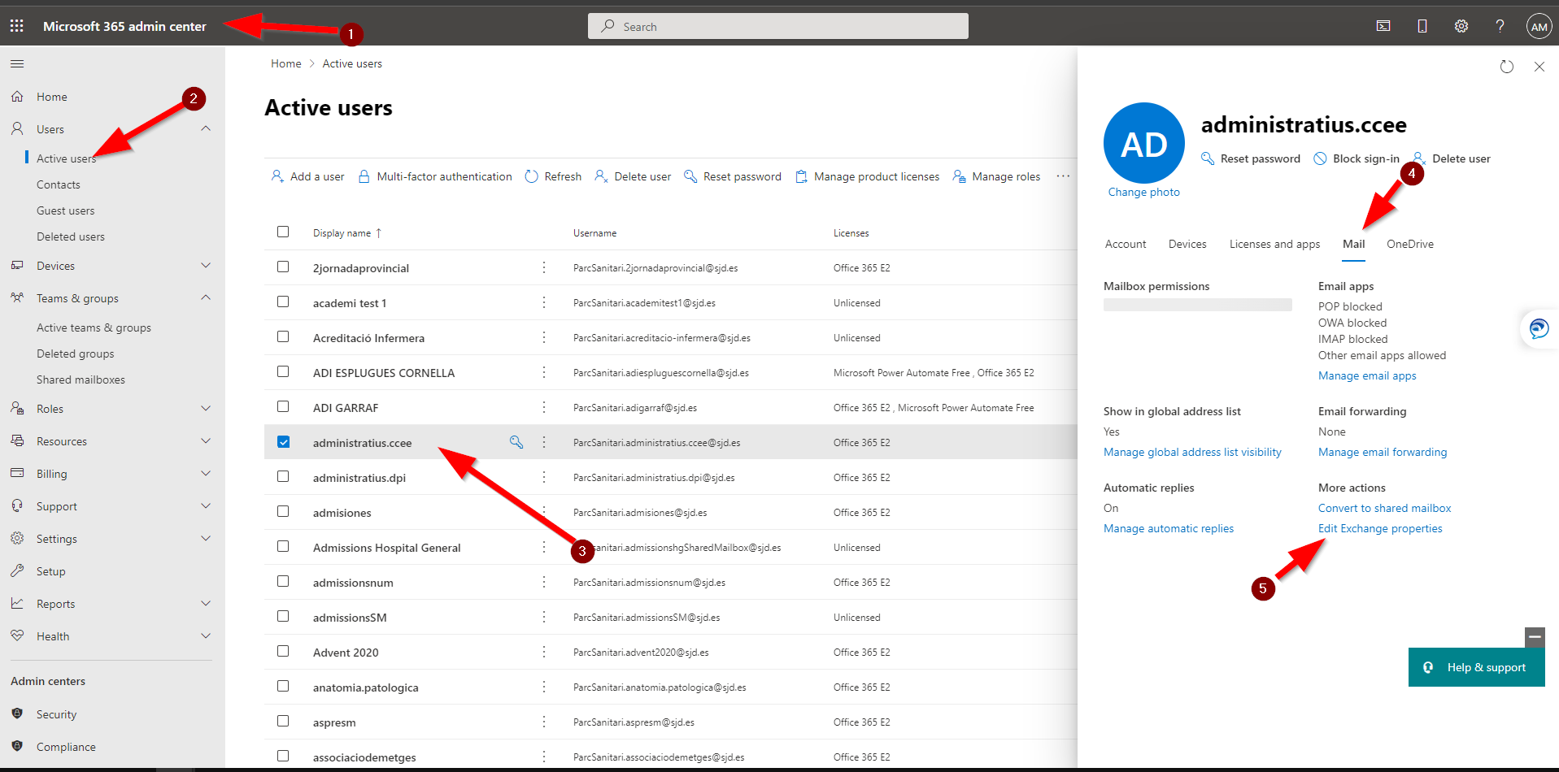

1. Entrar en más opciones y a continuación edita los Atributos personalizados.

